十九大启春 两百年酬梦
党团进寝室 文明伴我行

活
动
策
划
书

园林与建筑学院团总支
二〇一七年十一月

- 活动主题：
十九大启春 两百年酬梦 党建进寝室 文明伴我行
二、活动背景：
为加强校园文化建设，丰富宿舍文化，营造安全、卫生、文明、和谐的住宿环境。我校以“争创文明宿舍，建设生态环院”为主题的第九届宿舍文化节活动现已拉开帷幕。我院党总支响应学校号召，让学生先进分子充分发挥党员优秀先进精神，使党旗深入广大学生队伍，开展“党团建设进寝室 文明伴我行”为主题的寝室建设活动。
三、活动目的：
1.寝室是学生主要的学习生活场所，为进一步提高学生的文明素质，通过组织学院同学展开丰富多彩的寝室文化生活内涵，繁荣寝室文化活动，浓厚寝室育人气氛，促进大学生素质的全面提高，促进大学生养成自觉保护环境的良好习惯。
2. 使学生宿舍成为党的宣传工作重要阵地。努力打造宿舍红色文化，把校园文化建设一些好的做法、好的内容和新的形式向宿舍转移和嫁接，以红色文化提升宿舍文化的层次和品位，充分发挥党组织促进和谐的作用。
3. 学生宿舍是学生生活和思想交流的重要场所，是课堂之外对学生进行思想政治教育工作和实施素质教育的重要基地，为进一步增强学部学生党建工作的针对性和实效性，深入开展大学生思想政治教育，实现学生党建和思想政治教育工作双赢。
4.扩大思想政治工作的辐射点和覆盖点，以“十九大精神”为核心积极营造良好的学生宿舍文化建设氛围，抵制不健康文化的侵蚀，及时发现和化解学生中存在的各种隐患和矛盾，更好的维护学校的安全和稳定，引导学生树立“一种身份，多种舞台”，在“自我教育”、“自我管理”、“自我服务”中发挥模范作用，将大学生思想政治教育工作真正落到实处，使党建工作为培养人才提供保障。
四、活动时间：
2017年11月20日-2017年12月30日
五、活动对象：
学院全体学生预备党员，入党积极分子
六、活动地点：
园林与建筑学院学生宿舍

项目一：全体动员大会暨启动仪式
活动地点：文化中心
活动嘉宾：
园林与建筑学院院长曾斌
园林与建筑学院党总支副书记曾赣林
园林与建筑学院副院长杨治国
园林与建筑学院副院长钟喜林
园林与建筑学院学生党建工作部指导老师王萌
活动主要流程：
园林与建筑学院学生党建工作部全体成员布置会场；
学生党建工作部全体成员带领全院学生预备党员，入党积极分子有序进入会场；
园林与建筑学院学生党建工作部指导老师王萌致辞动员；
园林与建筑学院院长曾斌宣布活动启动；
园林与建筑学院党总支副书记曾赣林做活动要求及安排；
全体学生欢送领导退场，学生党建工作部成员安排学生有序退场并清扫活动场地。
项目二：“文明伴我行，我的港湾我的情”宿舍行动大赛
一、宿舍装饰
1.活动地点：学院学生宿舍
2.活动宗旨：以卫生、文明、创新、温暖为宗旨，制造一份家的温馨，共同开展具有人文关怀和党性温暖的美化宿舍活动。
3.活动目的：建设寝室文化，增进寝室文明，增强寝室凝聚力，提高寝室成员的创新能力、团结协作能力，发挥寝室成员“团结友爱、互帮互助”的精神，展现我院学生的风采、宿舍的风貌。用我们的智慧、我们的双手点缀空间、诠释信念、放飞梦想。让党的光辉照耀我们前行，感受党的温暖党的爱。
4.基本要求：
（1）寝室整洁、美观、大方，生活、学习用品摆放整齐、有序。
（2）入党积极分子和各团支书带头建设卫生文明
（3）文化氛围健康向上，寝室布置个性突出，整体气氛温馨、柔和；
5.基本内容：
（1）装饰风格：装饰内容新颖，大方、美观，颜色鲜明，整体融洽。
（2）材料：材料完整，能体现室内装饰的内容。
（3）系部特色：能够展现本宿舍风格、特点及精神风貌。
（4）寝室卫生参照宿舍卫生评分细则
（5）床铺整洁；地面、床铺下干净，无垃圾，墙面无塔灰；宿舍内物品摆放整齐有序，室内空气清新，能给人以舒适、温馨感，整体布局要突出一个主题。
（6）各参赛寝室都须根据本寝室特点取一个寝室名。寝室名可以设计为“墨武轩”、“绿色时代”等言简意赅之名或“清风阁”等引自诗词蕴涵哲理之名或“知行屋”、“聚艺堂”等用以自勉、催人奋进之名。
（7）寝室风格：各参赛寝室须确定自己寝室的风格，如文雅、温馨、活泼等。形象设计可通过装饰地面、墙壁、天花板或悬挂健康向上的书画作品或摆放富有特色的饰物或利用照片、彩带等装饰。
6.注意事项：
（1）不要乱拉电线，以免引起火灾
（2）向屋顶、墙壁张贴东西时注意安全
（3）如果出现意外情况，及时向楼管反映。
二、实行“学生先进分子宿舍挂牌”制度

宿舍成员有学生先进分子的，要求在其宿舍的门上挂牌，一方面促进学生先进分子做学习的先锋、遵守纪律的楷模，自觉地将一言一行置于同学们的监督之中。另一方面也便于广大同学“有困难找帮助”及时解决同学们遇到的各种问题，为宿舍楼的同学服务。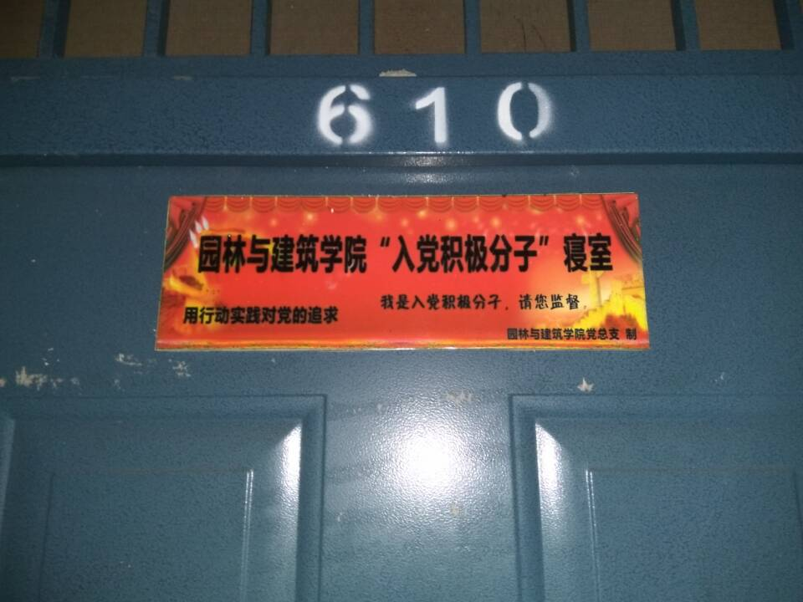
三、一寝一监督
各班预备党员带头做好本班建设文明卫生寝室，按时作出汇报。由学生党建工作部做好监督考核，公正评分做出评比。
四、“两访两创”进宿舍
创立“两访两创”，结合“党建进宿舍活动”管理系力主将访谈活动主要安排在宿舍，除了老师访学生之外，各班入党联系人和入党积极分子访谈新生；党小组访谈低年级班委会团支部成员。新生访谈重点以如何规划大学生生活为主；班委会团支部成员访谈以如何建立积极向上、学风优良的班集体为主，逐步探索党建带团建，引领班级建设。需做好安排，做好访谈记录。

项目三：活动表彰大会及成果展
活动地点：学术报告大厅
活动对象：各先进寝室成员代表
活动嘉宾：
园林与建筑学院院长曾斌
园林与建筑学院党总支副书记曾赣林
园林与建筑学院副院长杨治国
园林与建筑学院副院长钟喜林
园林与建筑学院全体党员教师
活动流程：
“先进寝室”学生代表发言，谈收获，谈成长；
园林与建筑学院党总支副书记曾赣林做活动总结；
播放活动成果PPT、视频展示；
园林与建筑学院院长曾斌致辞；
园林与建筑学院学生党总支副书记曾赣林为“先进寝室”颁发荣誉奖状；
园林与建筑学院副院长杨治国，钟喜林为优秀学生代表颁发荣誉证书；
奖项设置：
“优秀个人” 2名
“先进寝室” 6名
活动要求：
活动期间各班学生党员，入党积极分子需积极参与配合；
学生党建工作部成员要对活动期间做好跟进工作；公正考核评分
学生党建工作部成员需与各班积极分子做好沟通工作，避免工作上的失误；全体成员需严格按照学校要求装扮寝室，不破坏寝室原有财产，做到文明健康积极向上。
评比期间各寝室成员需积极配合评比小组老师，并做耐心细致解答。
活动经费：
“先进寝室”门牌 400元
荣誉证书 30元
荣誉奖状 30元
共计：460元

园林与建筑学院团总支
二〇一七年十一月

